密码指纹解锁集成文档

第三方库导入您的工程中，见下图（详细CoreLock ，SmileTouchID 和 TouchIDUnlock 第三方库）

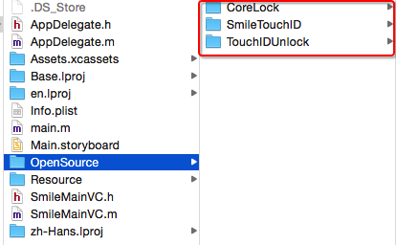

注意：请务必在上述步骤中选择“copy items if needed”单选按钮组。

- 3种密码解锁介绍

- 指纹方式

// 操作系统：是否 能够使用touchID解锁
if ( [[TouchIdUnlock sharedInstance] isTouchIdEnabledOrNotBySystem]) {

// 保存用户配置：用户是否 想使用touchID解锁
[[TouchIdUnlock sharedInstance] save_TouchIdEnabledOrNotByUser_InUserDefaults:YES];
}

- 手势密码解锁方式
直接调用方法使用，公开有设置密码，修改密码，验证密码三种方式。

- 指纹和数字密码方式
指纹和数字密码需要初始化初始化，在SmileAuh第三方库中已经集成了密码和指纹解锁的方式，在需要调用的时候初始化即可使用

（1）初始化
[SmileAuthenticator sharedInstance].passcodeDigit = 4; // 密码个数
[SmileAuthenticator sharedInstance].tintColor = [UIColor purpleColor];
[SmileAuthenticator sharedInstance].touchIDIconName = @"my_Touch_ID";
[SmileAuthenticator sharedInstance].appLogoName = @"my_Logo";
[SmileAuthenticator sharedInstance].navibarTranslucent = YES;
[SmileAuthenticator sharedInstance].backgroundImage = [UIImage imageNamed:kBG_Image];
（2）设置代理
[SmileAuthenticator sharedInstance].delegate = self;

